Занятие кружка «Робототехника» по теме:
«Конструирование собственной модели робота»

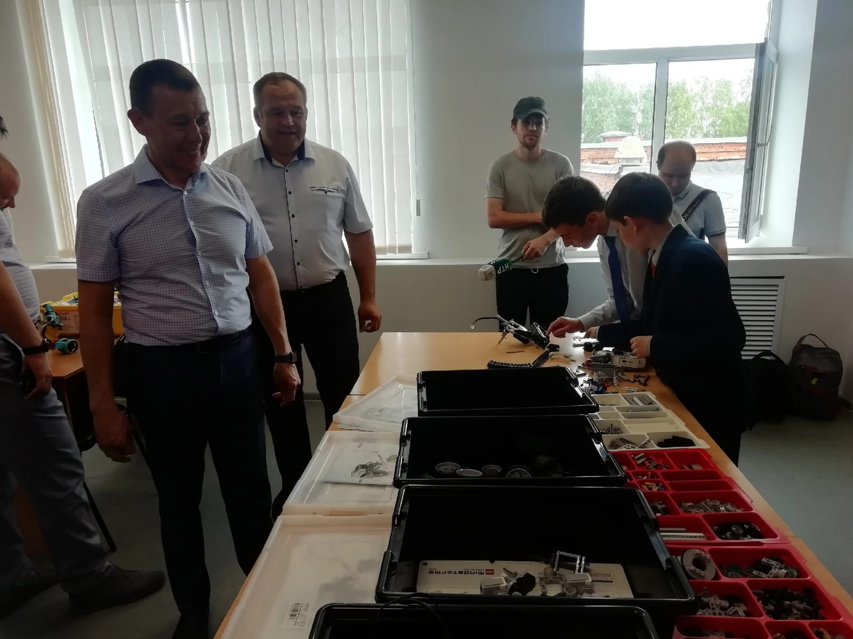

В рамках рабочей встречи с главами поселений Нижнекамского муниципального района Глава НМР РТ Муллин Р.Х. посетил занятие кружка «Робототехника» Цетра «Точка роста»

